Лепка

«Танк едет на парад»

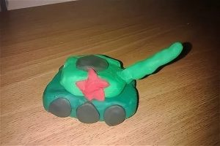

Цель: закрепить умение лепить танк из отдельных частей, правильно передавать форму.
Задачи: упражнять в приемах лепки — скатывания, раскатывания и приплющивания; развивать самостоятельность, фантазию; воспитывать аккуратность при работе с пластилином; воспитывать чувство патриотизма.
Материал и оборудование: иллюстрация с изображением танка, или игрушка танк, пластилин зелёных цветов, салфетки.
Ход: Приближается очень важный праздник, это День Победы! Объясните ребёнку, что это за праздник. В этот день мы благодарим ветеранов Великой Отечественной войны, защитников мира, свободы и счастья! Они защищали нас с вами и нашу Родину за мирное небо над головой. Родитель просит ребёнка отгадать загадку: Нагоняет страха, стальная черепаха: бензином питается, огнём кусается (танк). Покажите ребёнку танк, пусть ребёнок внимательно его рассмотрит. Для того, чтобы приступить лепить танк, сделайте с ребёнком гимнастику.
Физкультминутка:
«Будем мир мы защищать». ( выполняют ребёнок и родитель вместе).
Раз, два, три, четыре, пять. Поочередно соединяют пальчики обеих рук.
Будем мир мы защищать! Жмут руки друг другу.
На границе встанем. Прямые руки вытягивают вперёд.
Всех врагов достанем. Шаг, выпад вперёд.
Будем чаще улыбаться. Повороты в стороны, улыбаются друг другу.
А не ссориться и драться! Обнимаются друг с другом.
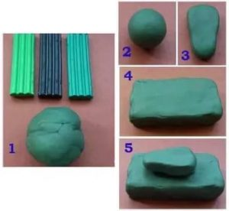
А вот теперь приступим к нашей лепке. Берём пластилин зелёных цветов (3 кусочка), из первого куска мы лепим корпус танка — это прямоугольник. Из другого куска раскатываем шар и слегка приплющиваем его. Затем обе детали соединяем (на рисунке показано), отрываем кусочек пластилина, раскатываем колбаску и лепим пушку. Из маленьких шариков делаем колёса для гусениц. Можно слепить красную звезду для танка. Танк готов.
Танк - грозная машина
Хоть и ездит не на шинах.
На нем укрывшись за броней,
Танкист с врагом вступает в бой!

